MODÉLISATION PHYSIQUE ET NUMERIQUE DES FONDATIONS GRAVITAIRES DES ÉOLIENNES

PHYSICAL AND NUMERICAL MODELLING OF WIND TURBINE GRAVITY FOUNDATIONS
Janet MODU¹, Jean-François GEORGIN¹, Laurent BRIANÇON¹, Eric ANTOINET²
¹ GEOMAS, INSA Lyon, Villeurbanne, FRANCE
² ANTEA Group, Orleans, France
RÉSUMÉ – Un modèle physique 1/10 a été mis en œuvre pour simuler les mécanismes de transfert de charge qui se produisent dans les fondations gravitaires des éoliennes. L'objectif de cet article est donc de rapporter les processus de laboratoire et les simulations numériques entrepris pour effectuer la mise en œuvre du modèle physique et également de souligner les défis rencontrés pour atteindre la similarité.
ABSTRACT – A 1/10 physical model was implemented to simulate the load transfer mechanisms that occur within wind turbine gravity foundations. The objective of this paper is therefore to report laboratory processes and numerical simulations undertaken to effectuate the implementation of the physical model and also to highlight challenges encountered in attaining similarity.

Introduction
En Europe, le marché de l’énergie éolienne va fortement évoluer entre 2020 et 2030 puisque 50 % du parc existant va être renouvelé. Ce renouvellement, appelé « repowering » est la conséquence du remplacement des turbines après 20 ans de service par des machines plus puissantes. La pratique actuelle est la déconstruction des fondations existante et la reconstruction de nouvelles fondations accueillant la nouvelle éolienne à proximité de l’ancienne sur une zone vierge. Le projet FUI25 FEDRE (Fondations d’Eoliennes Durables et REpowering) est conduit par un consortium d’entreprise et laboratoire de recherche et vise à proposer une conception évolutive par la réutilisation des fondations existantes. Cela permettrait de réduire les émissions totales de dioxyde de carbone en considérant qu’une tonne de ciment nécessaire à la construction du béton armé produit environ 900 kg de dioxyde de carbone.
Les moyens mis en œuvre dans le projet FEDRE sont : 1) l’instrumentation de fondations d’éoliennes réelles, 2) la réalisation de modèles physiques pour maitriser les sollicitations appliquées et tester les solutions de repowering et 3) les simulations numériques pour passer du modèle réduit à l’échelle réelle. La méthodologie adoptée permet de comparer les niveaux de déformation entre les trois outils (Figure 1) et le dialogue entre modèles numériques et physiques permet d’analyser le transfert de charge. Cette méthodologie a été adoptée avec succès par Bhattacharya et al. (2021) et Haelewyn et al. (2017).

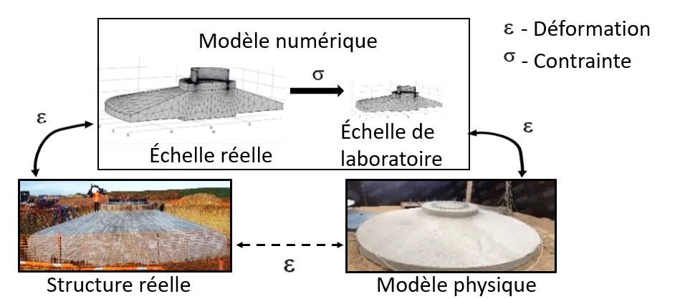
Figure 1. Méthodologie adoptée dans le projet FEDRE pour étudier les solutions de repowering.

Le document se concentre donc principalement sur le compte-rendu des processus entrepris pour mettre en œuvre le modèle physique justifié par des approches numériques et théoriques et guidé par des pratiques d'ingénierie. Cela permettra de créer une plateforme à laquelle les modèles physiques ultérieurs pourront se référer afin d'être finalement utilisés comme outils pour déterminer la solution de repowering. Quelques résultats de la phase de précontrainte du modèle physique sont également présentés dans ce document.

Etat de l’art
Les lois de la modélisation physique remontent à l'année 1878, lorsque le théorème de Buckingham a été introduit pour la première fois. Le théorème a permis l’utilisation de paramètres adimensionnels dans la détermination des relations de similitude entre les différentes échelles de structures. Ces règles ont été établies à partir des équations générales de la mécanique, de la conservation de l’équation de masse et des lois de comportement des matériaux. Aujourd’hui, de nombreux chercheurs adoptent cette méthode (Kim et al. 2009, Aklik et al. 2010). Bien que cette théorie décrive parfaitement le passage à une échelle réduite, la réalité de la mise en œuvre de ces lois dans la production de modèles à l’échelle s’avère difficile. Le défi se trouve principalement dans le matériau du modèle utilisé. Pour surmonter ce défi, des auteurs comme Garnier (2001) et Kim et al. (2009) suggèrent d'utiliser trois facteurs d'échelle pour la modélisation à 1 g : les facteurs géométriques, de contrainte et de gradient de contrainte. Dans la modélisation des centrifugeuses, des accélérations gravitationnelles plus élevées peuvent être obtenues, ce qui permet d'obtenir des contraintes équivalentes entre le modèle et le prototype. Les difficultés liées au choix des matériaux sont largement discutées dans Al Heib et al. (2013) et celles liées aux problèmes de nombreuses interactions comme un système d'éolienne sont discutées dans Bhattacharya et al. (2021).
En particulier dans les structures en béton armé, l'interaction armature-béton devrait être prise en compte dans le processus de réduction d'échelle. Dans les études de Knappet et al. (2011) et Laefer et al. (2016), les armatures ont été réduites à la fois géométriquement et au niveau de leurs propriétés mécaniques, et des techniques de simulation de l'interaction armature-béton ont été exploitées. Cependant, s'il est décidé d'utiliser les mêmes propriétés du béton que celles du prototype, les mêmes propriétés des armatures doivent également être utilisées. Pour simuler le sol dans un problème d'interaction sol-structure, les sols sableux sont généralement utilisés car ils maintiennent la similitude de l'angle de frottement (Garnier, 2001), cependant, le choix de la taille des particules doit être pris en compte pour éviter l'effet granulométrique. En général, le choix du modèle de matériau est confirmé par les mesures obtenues à partir du système de monitoring adopté. Il s'agit d'une partie cruciale de la modélisation physique, qui évolue donc continuellement, de l'analyse basée sur les observations aux systèmes de surveillance récents et sophistiqués comme les fibres optiques (Zhang et al., 2017).
Malgré ces difficultés, les modèles physiques demeurent des outils pertinents pour comprendre le comportement d’une structure complexe à l’échelle dans laquelle elle est modélisée et, par conséquent, les modèles numériques peuvent être améliorés en fonction de l’adaptation de lois constitutives plus appropriées. Aussi, malgré la suffisance du modèle physique 1-g dans l'analyse des mécanismes de transfert de charge, l'extrapolation directe des résultats obtenus pour une utilisation sur des structures réelles n'est pas recommandée. Cependant, grâce à la modélisation de modèles, il est possible de faire de changement d’échelle (Bhattacharya et al., 2021).

Fondations d’éolienne étudiées
Pour améliorer des connaissances sur le comportement réel des semelles d’éoliennes, deux fondations ont été instrumentées : 1) celle de l’éolienne E6 du Parc d’Ecoust Saint Mein (62) et 2) celle de l’éolienne E11 du parc des Pierrots (36). La maquette de la fondation construite au laboratoire GEOMAS est basée sur la conception de la fondation E6. Cette fondation mesure 19 m de diamètre et 2,7 m de haut, avec un volume d’environ 390 m³. Sous cette fondation, le sol trop compressible pour supporter la charge appliquée est renforcé par inclusions rigides, une plateforme granulaire de 80 cm d’épaisseur est intercalée entre les inclusions et la fondation. La charge est transmise à la fondation en béton par une cage d’ancrage précontrainte entre deux brides et constituée de 160 boulons (80 paires). Un schéma de principe présente cette fondation à la Figure 2.
La vitesse et la direction du vent imposées à la fondation sont représentés par un diagramme de type rose des vents (Figure 2 b). Cela facilite la conception de la fondation et c’est à travers ce diagramme que le positionnement des capteurs a été défini dans quatre directions principales (Figure 2 c).

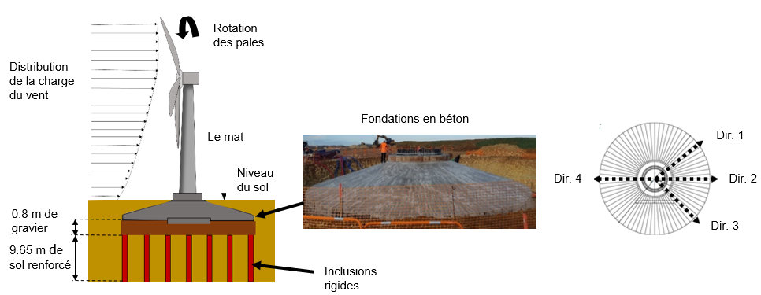

(a) (b)
Figure 2. Chargement de la fondation d’éolienne a) vue en coupe b) Localisation des capteurs.

Lois de similitude
Les lois de similitude utilisées dans cette étude sont basées sur celles applicables dans la limite élastique. Pour cette étude, le comportement élastique est supposé dû aux petites déformations subies. Le tableau 1 présente les facteurs d’échelle utilisés et trois cas considérés pour l’analyse numérique. Le premier cas concerne les valeurs d’entrée relatives aux conditions de l’éolienne réelle, le second cas, l’équivalent à échelle réduite utilisant les facteurs d’échelle présentés dans la colonne 2, le troisième cas est le cas représentant le modèle physique mis en œuvre.
En considérant un facteur d’échelle de 1/10e, le module de Young du modèle (‘E’) physique doit être divisé par 10. Cependant, la maquette étant construite avec un béton de même gamme que celui de la fondation réelle, son module de Young est maintenu à 20 000 MPa. Pour quantifier l’influence de cette non mise à l’échelle de ce paramètre, une modélisation numérique a été faire à l’aide du logiciel COMSOL Multiphysics.
La figure 3 prouve la représentativité des facteurs d'échelle en fonction du matériau du modèle utilisé. Il est intéressant de noter que dans le cas où le module d'Young est mis à l'échelle par λ (facteur d'échelle géométrique), les déplacements respectifs 'u' seront λ fois moins importants. Cependant, l'utilisation du même matériau (λ_E=1) factorisera les déplacements respectifs par λ2. Dans les deux cas, le facteur d'échelle pour les valeurs de contrainte reste à λ.

Tableau 2. Facteur d’échelle
 | Facteur d’échelle, λ | Cas 1  (Echelle réelle) | Cas 2  (Modèle physique parfait) | Cas 3  (Modèle physique réalisé)
Contrainte σ (MPa) | (1/10) | σ | σ /10 | −
Module de Young (MPa) | (1/10) | 20 000 | 2 000 | 20 000
Poids volumique (kN/m³$)$ | (1) | 24 | 24 | 24
Longueur (m) | (1/10) | 20 | 2 | 2
Charge verticale, V (kN) | (1/1000) | 4 095 | 4,095 | 1,63
Charge horizontale, H (kN) | (1/1000) | 513 | 0,513 | 2
Moment, M (kN.m) | (1/10000) | 46 420 | 4,6 | 6
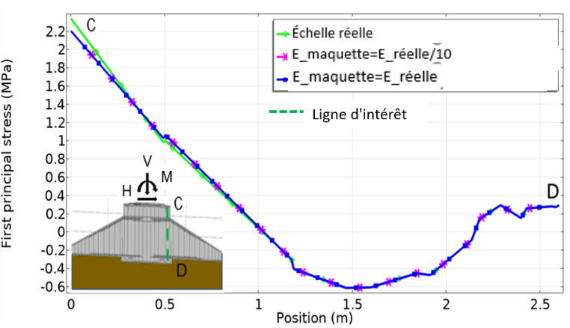
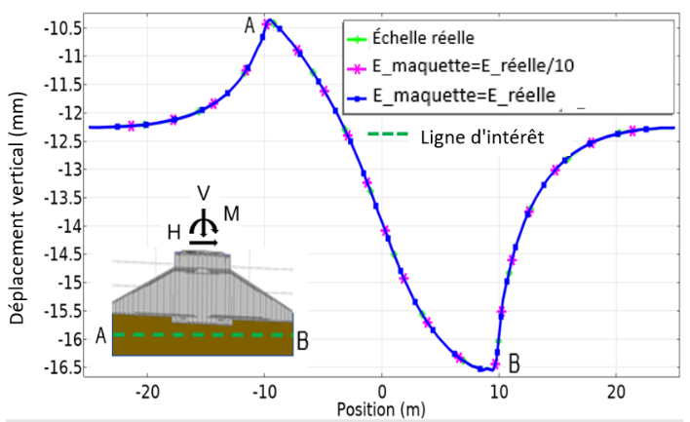
N.B. Les valeurs de contrainte pour λ__{E}= 1/10 sont multipliées par le facteur 10 et pour les déplacements, multiplié par le facteur 100 à des fins de comparaison.
Figure 3. Vérification numérique des lois de similitude a) au niveau du sol b) dans la fondation.

Mise en œuvre du modèle physique
La mise en œuvre de la modélisation physique (Figure 4) s’est basée sur les lois de similitude et les pratiques d'ingénierie. L'aspect ingénierie vise à maintenir les règles générales de conception des fondations d'éoliennes guidées par les différents partenaires du projet FEDRE dans le domaine du génie civil.

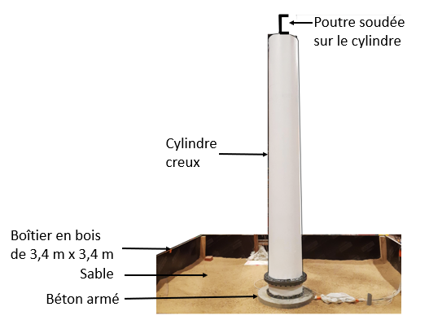

Figure 4. Modèle physique à l’échelle 1/10e.

5.1. Renforcement et cage d'ancrage

Si l'on considère des barres d'armature de 20 mm de diamètre dans la fondation réelle, les barres réduites devraient théoriquement être de 2 mm (facteur d'échelle de 1/10). En pratique, une barre de 2 mm serait dépourvue des propriétés de surface essentielles pour la liaison acier-béton et donc, pour ce premier modèle physique mis en œuvre, la barre d'armature filetée minimale facilement disponible a été utilisée ; dans ce cas, une barre de 6 mm d'une limite d'élasticité de 500 MPa (Figure 5). Comme il a été décidé de conserver les propriétés de résistance du béton comme dans la structure réelle, il a été jugé nécessaire de conserver les propriétés de résistance des armatures. Comme il s'agit d'un travail de recherche en cours, les résultats finaux de l'essai sur le modèle détermineraient la nécessité d'une étude plus fine sur les propriétés géométriques et physiques des armatures à utiliser pour une telle étude. La conception du renforcement utilisant des barres de 6 mm était basée sur le maintien de la surface totale de la section transversale comme si des barres de 2 mm de diamètre étaient utilisées. Cela peut être acceptable pour une étude dans l'état limite de service où les modèles de fissures ne font pas partie de l'objectif de recherche. La cage d'ancrage du modèle physique comprend un total de 48 boulons d'ancrage de 8 mm de diamètre. Avec ce diamètre de barre, le nombre total a été choisi en fonction de la contrainte équivalente ressentie sous la plaque de répartition des charges.
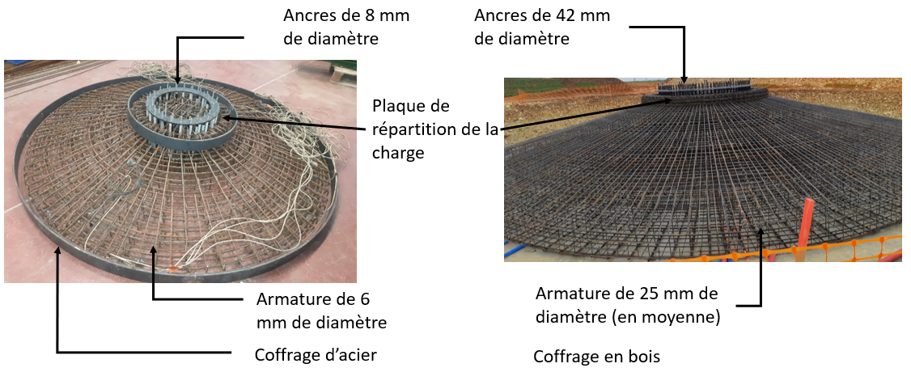

Figure 5. Disposition des armatures et des cages d'ancrage a) modèle physique b) fondation réelle
5.2. Béton normal, béton de propreté et mortier à haute résistance
La fondation gravitaire réelle est constituée de trois sections de béton de résistances différentes, comme le montre la figure 6a. Le mélange de béton du modèle physique a été conçu pour atteindre ces résistances en réalisant des essais de résistance à la compression sur plus de 60 éprouvettes. Là où ce fut possible, la norme EN 206-1 a été utilisée.
Compte tenu de l'espacement des armatures, les granulats utilisés avaient une taille maximale de 11 mm et pour obtenir un béton maniable adapté au modèle physique, un superplastifiant a dû être utilisé pour les résistances supérieures de 40 MPa et 50 MPa. La consistance du béton a été mesurée en effectuant des tests d'affaissement (Cône d'Abrams).
(a) (b) (c)

Figure 6. Mise en œuvre du modèle physique a) Schéma montrant la section du mortier et les résistances du béton b) Modèle physique 28 jours après la coulée du béton c) Modèle simple fabriqué pour tester les différentes techniques de coulée du mortier.

Le mortier à haute résistance a été produit et géré par l'un des partenaires du projet. Le mélange a été conçu sur la base des dimensions de la réservation pour le mortier (Figure 6a). L'épaisseur du mortier dans la fondation réelle est de 7 cm, ce qui nécessiterait une épaisseur de 0,7 cm dans le modèle physique. Cependant, le minimum possible compte tenu de la taille des agrégats utilisés était de 1 cm pour éviter l'effet d'échelle. Différentes techniques ont été essayées pour obtenir une bonne fluidité du mortier pris en sandwich entre la plaque de répartition des charges et le béton. Le montage illustré à la figure 6c a été fabriqué pour tester ces techniques.

5.3. Sol support
Le sol support est un sable 0-4 mm mis en place en trois couches, de 10 cm chacune, compactées. Le sol a été caractérisé par des essais en laboratoire : granulométrie, essais Proctor, essais triaxiaux. Le sol a été mis en place à une teneur en eau de 5% et une masse volumique sèche de 1,89 Mg/m³. Des essais in situ ont été réalisés sur le sol support pour déterminer sa portance.

Instrumentation

La figure 7 présente le positionnement des capteurs dans le béton et le sol dans les directions 4 à 2. Il est à noter que le positionnement des capteurs est le même dans les quatre directions comme indiqué dans la figure 2c. Seule la fibre optique de température a été placée dans seulement 2 directions (directions 2 et 4).
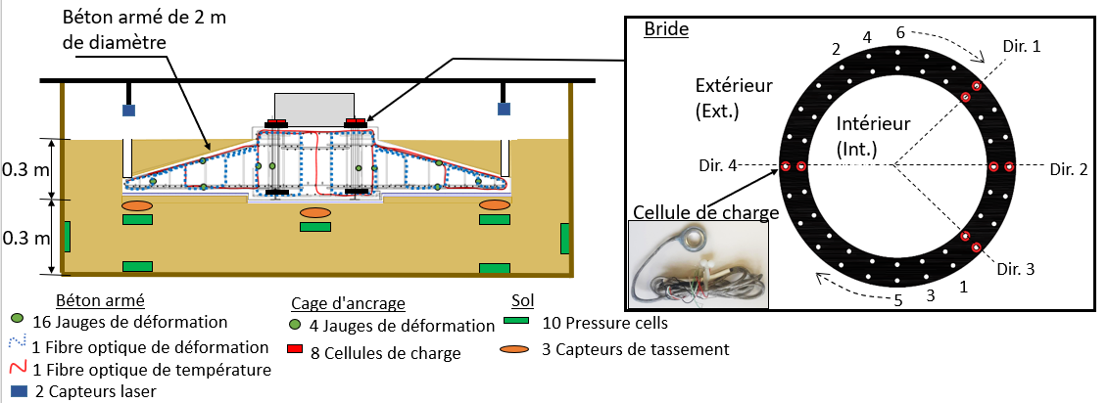

Figure 7. Positionnement du capteur sur le modèle physique

Application de la pré-contrainte

Une étude sur l'effet de la précontrainte sur le béton armé a impliqué des cycles de chargement et de déchargement sur les 48 boulons. La charge appliquée sur le modèle physique était basée sur une équation fournie par les ingénieurs structurels du projet qui dépendait de la charge verticale et du moment appliqués. Cela a donné une charge de 2 kN à appliquer sur chaque boulon, équivalente à environ 10 kN.m de couple. Alors que dans la fondation réelle, un vérin hydraulique a été utilisé pour appliquer une force de 580 kN sur chaque boulon, une clé dynamométrique a été utilisée pour précontraindre les boulons sur le modèle physique. La séquence de précontrainte est illustrée à la figure 7b où, à chaque fois, les boulons des extrémités opposées sont précontraints, comme l'indiquent lesnuméros 1, 2, 3, 4 et ainsi de suite. Cela permet d'assurer une application équilibrée de la charge sur la fondation en béton.

Résultats et discussion
La figure 8a présente les mesures de charge des 8 cellules de charge pendant la phase de chargement et les figures 9a et 9b présentent l'effet du cycle de chargement et de déchargement sur les points A et B, comme illustré à la figure 8b. En considérant la charge requise de 2 kN sur chaque boulon, la charge réellement appliquée sur les boulons varie entre 2,1 kN et 7 kN (figure 8a). Cet écart peut être le résultat de l'influence de la précharge sur les boulons voisins, ce qui pose des difficultés pour maintenir la précharge requise. En outre, l'accès aux boulons intérieurs était limité en raison de la présence de la partie inférieure du tube cylindrique. Il a donc fallu utiliser une extension de clé dynamométrique de 15 cm de long pour appliquer la précharge sur les boulons intérieurs. Cela peut avoir entraîné les valeurs plus élevées de 5 kN et 7 kN dans les directions 1 et 3 (boulons intérieurs).

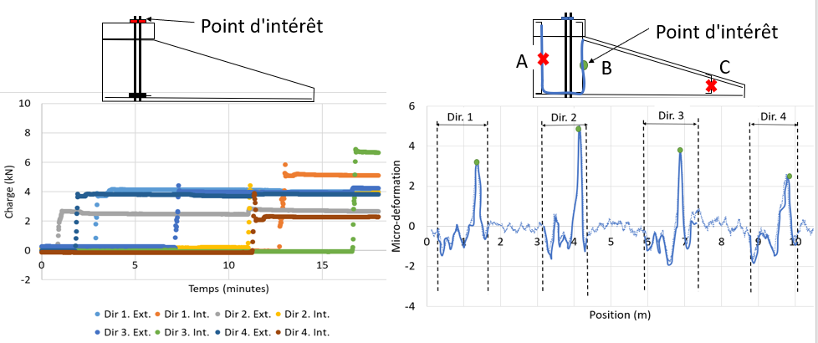

- (b)
Figure 8. Précontrainte sur la fondation en béton a) Mesure des cellules de charge b) Valeurs de déformation fournies par le capteur à fibre optique.

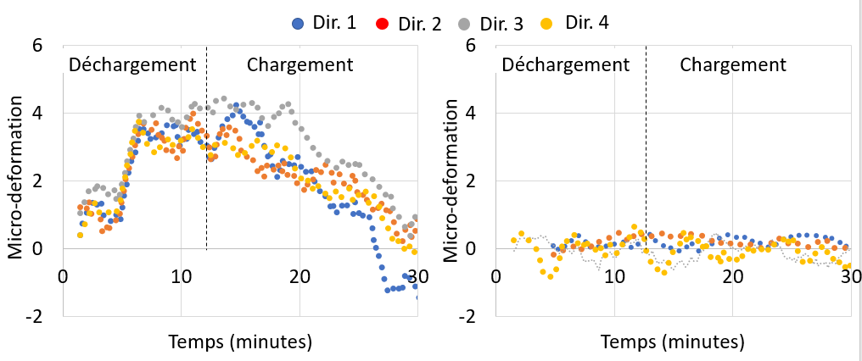
- (b)
Figure 9. Evolution de la déformation du béton a) Au point A b) Au point C.

La figure 9 montre une augmentation (expansion) du niveau de déformation pendant la phase de déchargement et une diminution ultérieure (contraction) pendant le chargement. Ce point correspond au point A situé à proximité de la charge appliquée. Cependant, le point C, situé plus loin des ancrages, ne montre intuitivement aucune réponse à la charge appliquée. Au moment t=12 minutes, lorsque la précharge sur tous les boulons a été entièrement supprimée, la valeur de la déformation à tous les points mesurés le long de la fibre optique est représentée sur la figure 8b. Il a été noté que tous les pics le long de la fibre optique correspondent au point B dans les quatre directions.

Conclusions
Le modèle physique décrit dans cet article offre la possibilité de réaliser un large éventail d'études paramétriques des fondations d'éoliennes gravitaires. Si le processus de mise en œuvre est bien compris, une telle étude est nettement moins chère et plus rapide que l'expérimentation à grande échelle et peut être utilisée pour vérifier les hypothèses choisies. Cela permet d'envisager plus d'options concernant la géométrie du modèle de sol et de fondation et de tester plus de schémas de conditions de chargement.
Après la précontrainte des boulons, l'étape suivante de la recherche consiste à appliquer une charge cyclique sur le modèle complet, comme indiqué sur la figure 2. Après avoir soumis la fondation à un nombre équivalent de charges cycliques et de vitesses, les mesures des capteurs fourniront des données sur la distribution de la charge et les déplacements depuis le sommet de la tour jusqu'au sol. Ces mesures seront ensuite comparées aux simulations numériques et aux mesures sur les fondations réelles pour une interprétation complète.

Références bibliographiques

Aklik P., Idinger W. and Wu W. (2010). Modelling face stability of a shallow tunnel in a geotechnical centrifuge. In: Proceedings of the 7th International conference on physical modelling in geotechnics. Zurich, Switzerland; 2010. p. 531-536.
Al Heib M., Emeriault F., Caudron M., Nghiem L., Hor B. (2013). Large-scale soil-structure
physical model (1g): assessment of structure damages. International Journal of Physical Modelling in Geotechnics 2013;13(4):138-52.
Bhattacharya, S. et al. (2021) Physical Modelling of Offshore Wind Turbine Foundations for TRL (Technology Readiness Level) Studies. J. Mar. Sci. Eng., 9, 589.
Buckingham E. (1914). On physically systems: illustrations of the use of dimensional equations. Phys Rev. 4, p. 345-476.
Garnier J. (2001). Modèle physique en géotechnique - évolution des techniques expérimentales et des domaines d’application. Revue Française de géotechnique. 97, p 3-29
Haelewyn J., Semetea P., Mathieua J-P., Escoffiera F., Michel-Ponnellea S., Hamona F., Buchouda E. (2017) A numerical clone for VeRCoRs mock-up. 23ème Congrès Français de Mécanique. Lille, France.
Kim N.S., Lee J.H., Chang S.P. (2009). Equivalent multi-phase similitude law for pseudodynamic test on small scale reinforced concrete models, Eng. Struct. 31, p. 834-846.
Knappett J., Reid C., Kinmond S., O’Reilly K. (2011). Small-Scale Modeling of Reinforced Concrete Structural Elements for Use in a Geotechnical Centrifuge. J. Struct. Eng., 137(11), 1263-1271.
Laefer, D. F., Hong, L. T., Erkal, A., Long, J. H., & Cording, E. J. (2011). Manufacturing, assembly, and testing of scaled, historic masonry for one-gravity, pseudo-static, soil-structure experiments. Construction and Building Materials, 25(12), p. 4362-4373.
Zhang Q. Y, Duan K, Jiao Y. Y, Xiang W. (2017). Physical model test and numerical simulation for the stability analysis of deep gas storage cavern group located in bedded rock salt formation. International Journal of Rock Mechanics and Mining Sciences 2017;94:43-54.

